Julka Korzeniowska
Socjologia zamieszkiwania - fotoesej

Pandemiczne zmiany w moim domu
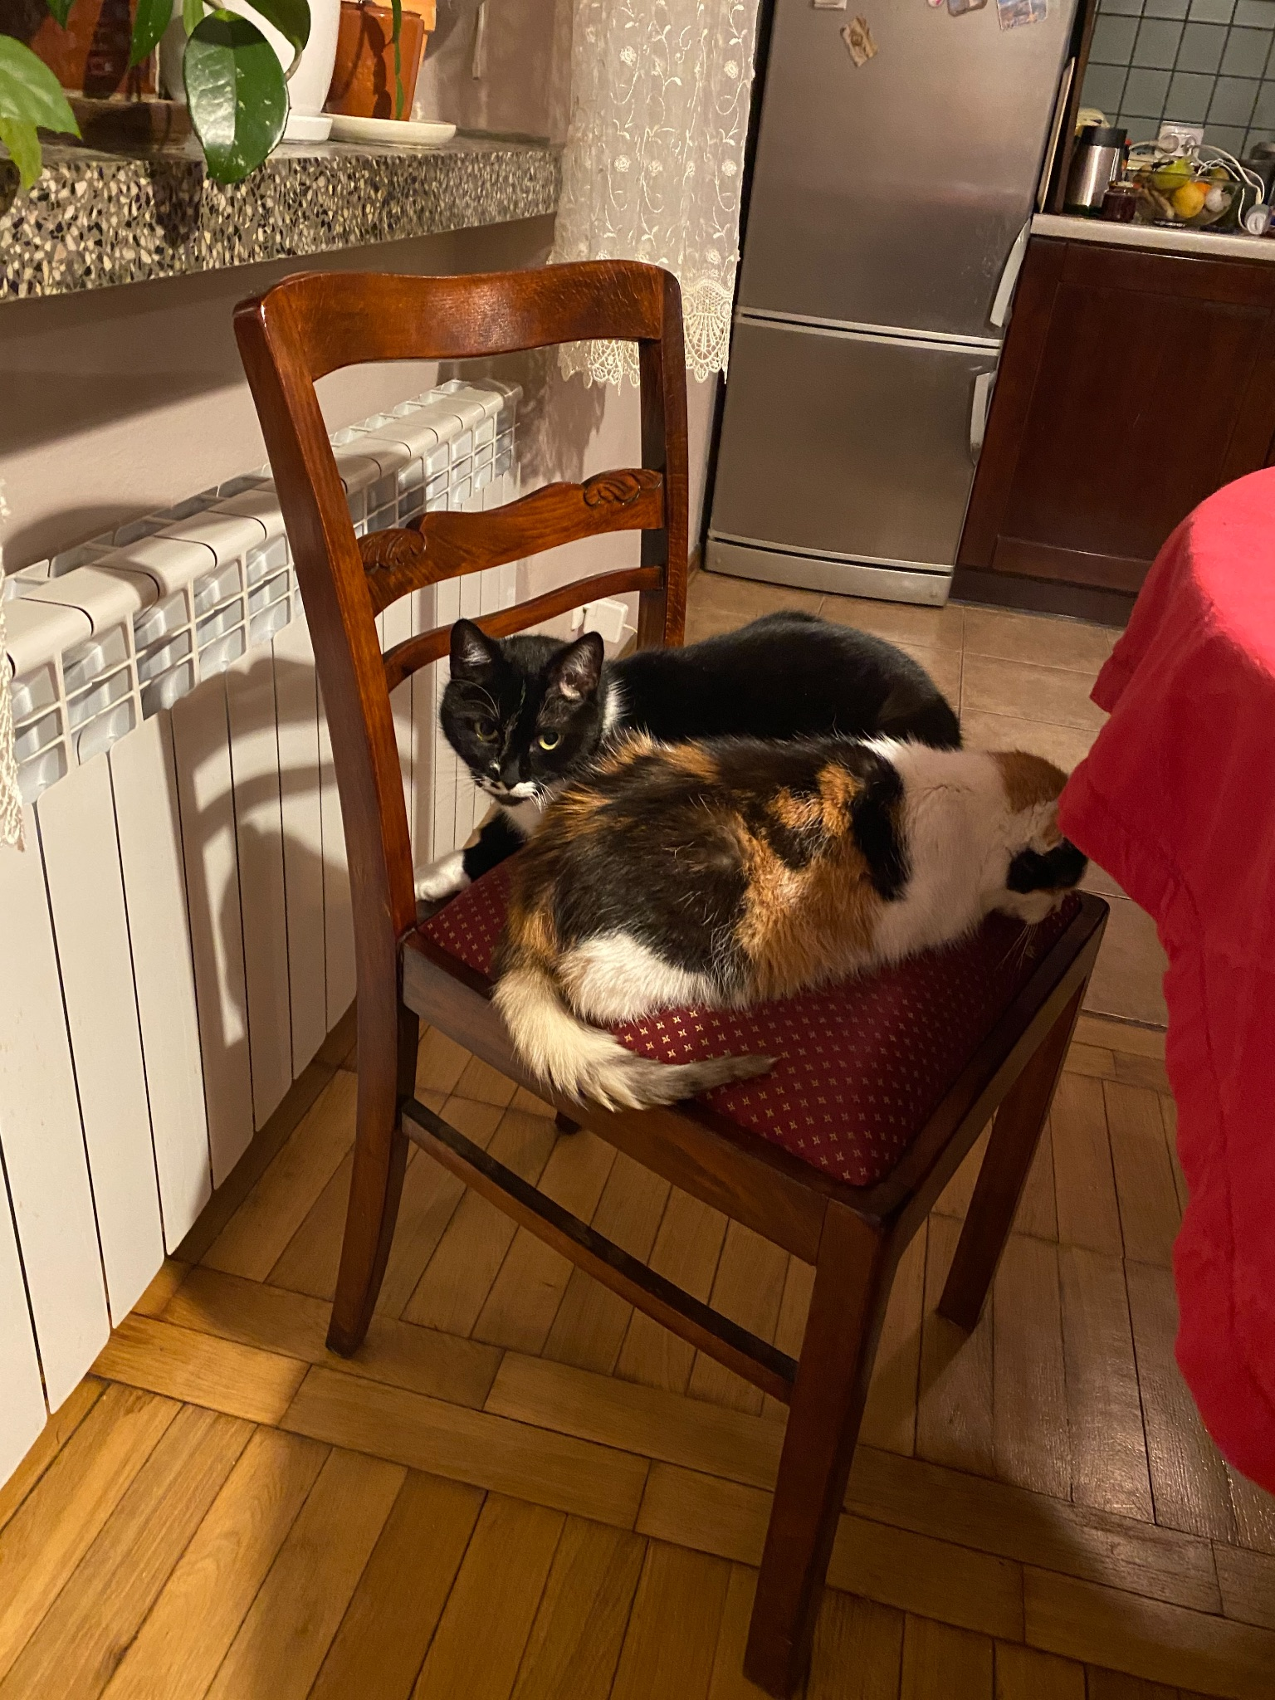
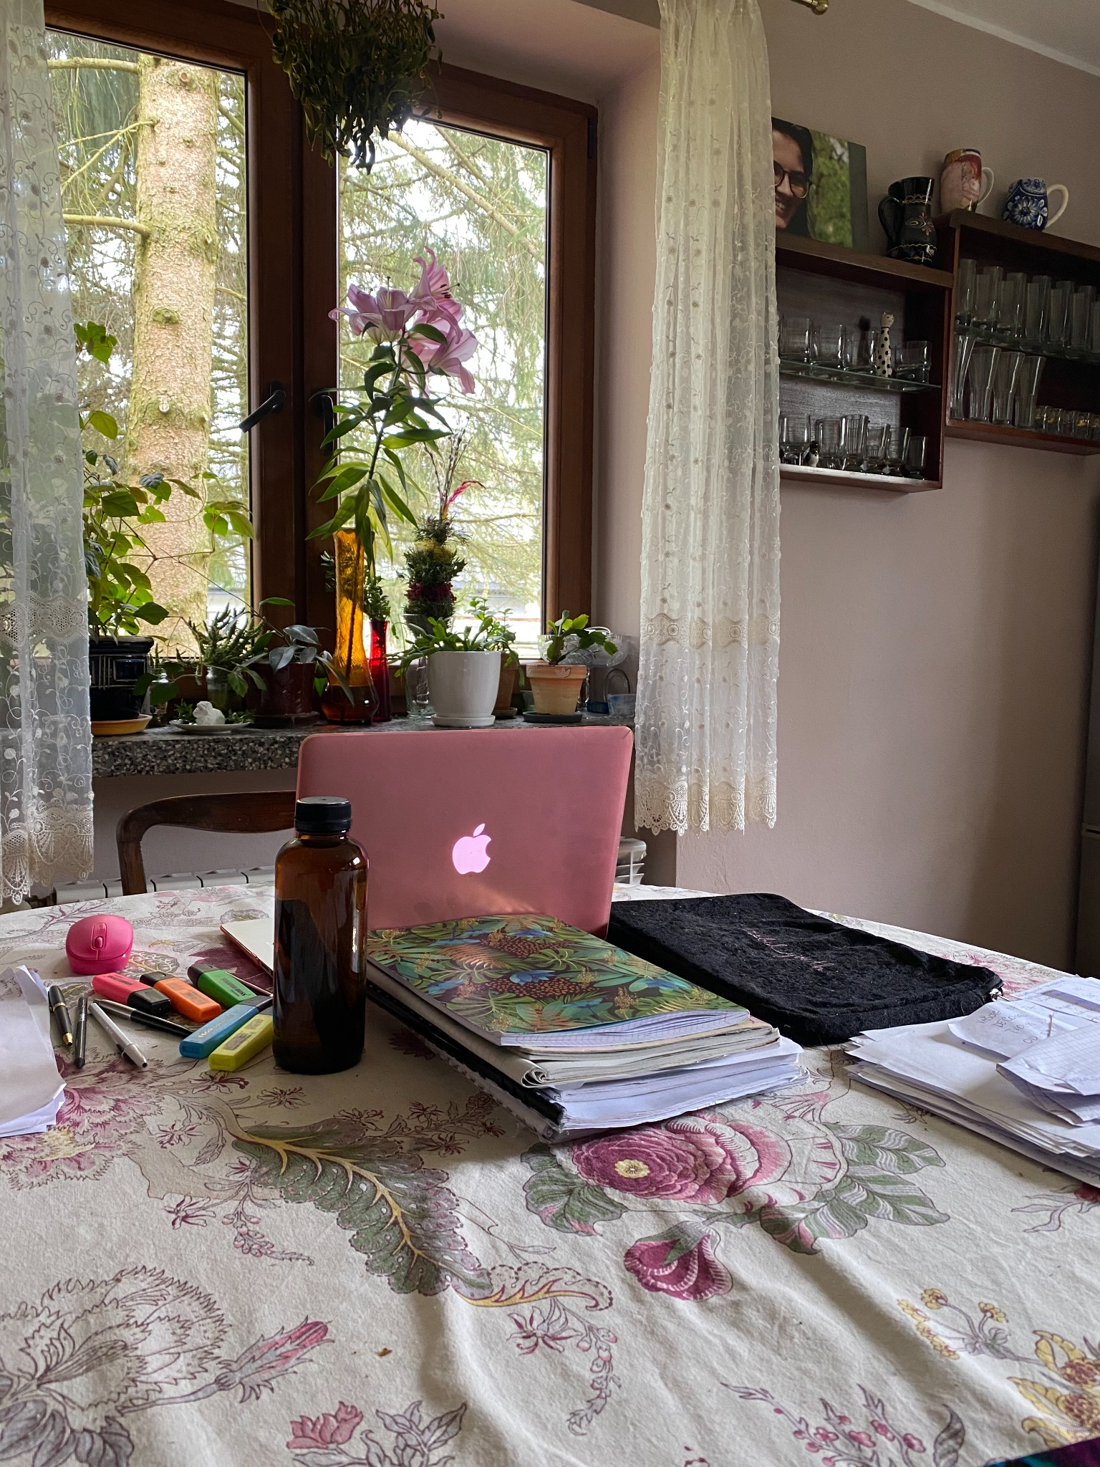
Szczerze mówiąc, na początku zaprezentowanie zmian w moim domu, które powstały dzięki pandemii wydawały mi się ogromnym wyzwaniem. Chodząc po domu nie mogłam od razu wskazać nowych miejsc, przedmiotów czy dostrzec różnic między tym co jest teraz a było jeszcze 2 lata temu. Postanowiłam przeanalizować po prostu moje domowe czynności i zachowania i w końcu zauważyłam co się zmieniło. Pandemia COVID-19 zbiegła się w czasie ze znaczącymi zmianami w moim życiu rodzinnym. Tata rozpoczął pracę w Ambasadzie RP i razem z mamą wyprowadzili się na stałe za granicę. Zostałam sama w ogromnym domu z ogrodem pod Warszawą i zmusiło mnie to, albo dzięki temu zmieniłam swoje codzienne nawyki. Od początku pandemii, studiowanie odbywa się w formie online, dlatego czas, który normalnie spędzałabym na uczelni, jestem zmuszona spędzać w domu. Z tego powodu musiałam stworzyć sobie miejsce do nauki, które byłoby też odpowiednie nie tylko do standardowego uczenia się, ale też do uczestniczenia w spotkaniach na zoomie. Rodzice wyjechali, więc granice “swoich miejsc” każdego członka rodziny naturalnie się zatarły, cała przestrzeń stała się w pewnym sensie moja. Postanowiłam z tego skorzystać i swoje uczelniane biuro urządziłam w jadalni. Klasyczne biurko w swoim pokoju zamieniłam na wielki stół, mniejszą bardziej zamkniętą przestrzeń na spore pomieszczenie sąsiadujące z kuchnią, z dużą ilością okien i z widokiem na drzwi wejściowe do domu. Zmianę oceniam na plus, mam zaledwie dwa kroki do czajnika, żeby podczas zajęć lub nauki zrobić sobie nową herbatę, zyskałam poczucie kontroli nad domem, której brakowało mi w moim pokoju, nowe miejsce dało mi również więcej energii i motywacji do pracy. Moje koty również uwielbiają naszą jadalnię i często przesiadują na krzesłach przy stole, więc czasami mnie podsiadają i raz na jakiś czas muszę przenosić na chwilę swoje biuro z ulubionego miejsca pod oknem. :)
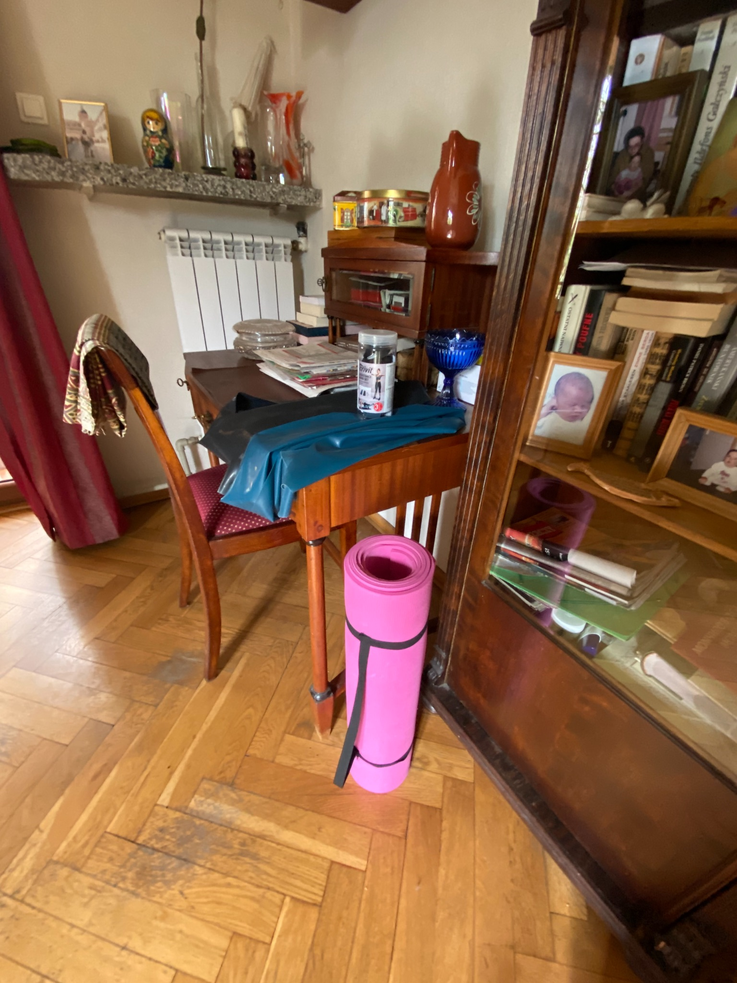
Pierwszy lockdown wymusił na mnie, zresztą pewnie jak na wszystkich, modyfikacje mojego planu dnia. Zaczęłam mieć więcej wolnego czasu, którego normalnie było mało, szczególnie w tygodniu, kiedy dużo czasu spędzałam na dojazdach do i z Warszawy czy na spotkaniach z przyjaciółmi. Postanowiłam, że to najlepszy moment na rozpoczęcie regularnej aktywności fizycznej. I tak dziś mija rok i dwa miesiące odkąd regularnie biegam, ćwiczę na macie i praktykuję jogę. Do treningów zakupiłam matę i gumy, które dzisiaj są nieodłącznym elementem wystroju mojego salonu. Przed pandemią ich nie było, dlatego uważam, że idealnie oddają zmianę, która powstała z powodu koronawirusa i w moim domu i w moim życiu. Kolejna zmiana którą oceniam pozytywnie. To jedna z niewielu rzeczy, które wydarzyły się przez pandemię i z których jestem zadowolona.

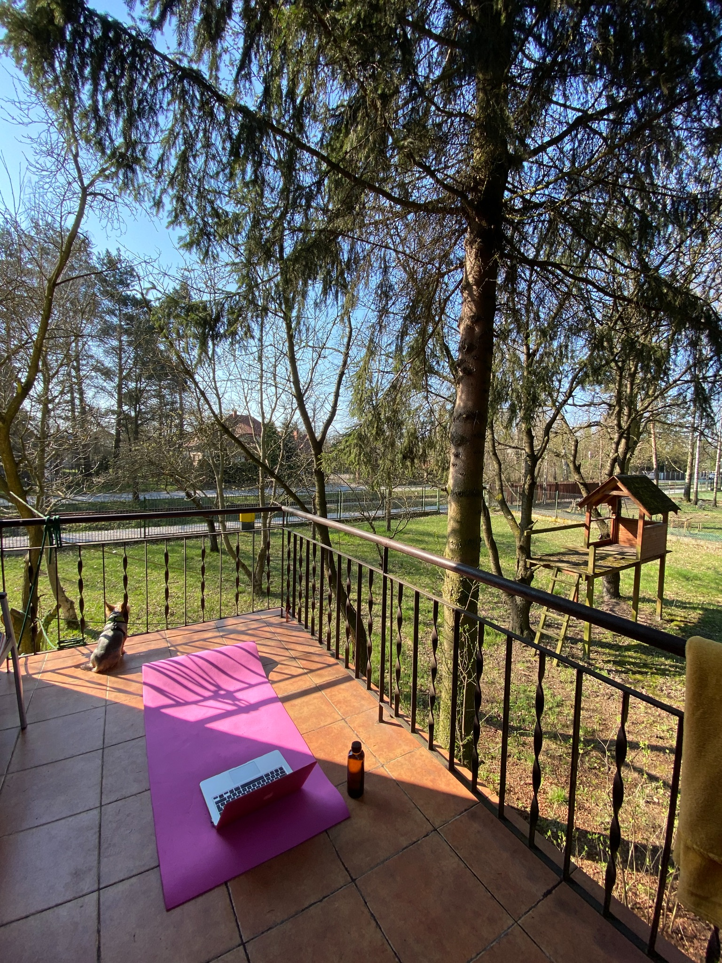

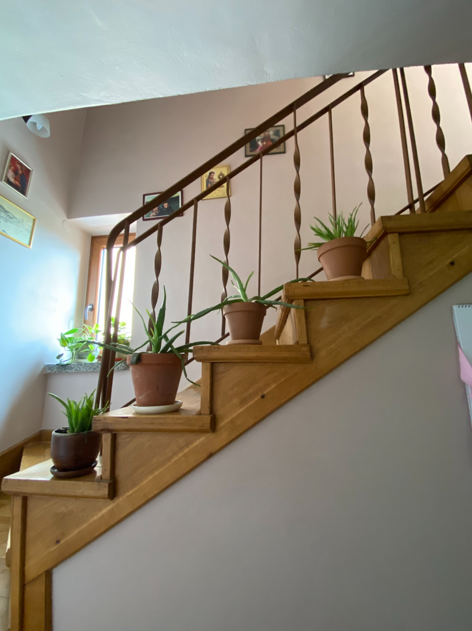
Ostatnie zdjęcie, które zaprezentuje pokazuje nowe rośliny, które dołączyły do naszej zielonej rodzinki. Rodzice wyjechali, pandemia trwała w najlepsze, dlatego mój chłopak, który od zawsze mieszkał w mieście, postanowił się do mnie wprowadzić i razem ze mną korzystać z uroków mieszkania w domu z ogrodem. Zamieszkać razem chcieliśmy od jakiegoś czasu, a wszystkie wydarzenia pomogły nam to zrealizować. Ł. w swoim mieszkaniu hodował sporo rośli, które chcąc nie chcąc musiały wprowadzić się razem z nim. Problem pojawił się, kiedy trzeba było gdzieś te rośliny postawić. W całym domu mamy ok. 200 doniczek z kwiatami i od lat brakuje nam na nie miejsca, dlatego parę sztuk udało się gdzieś upchnąć, ale cztery z nich wylądowały na schodach, które odkąd tu mieszkam zawsze były puste, ewentualnie były zajmowane przez koty, które czasami urządzają sobie na nich obserwatorium. Tę metamorfozę schodów również oceniam na plus. Uważam, że aloesy całkiem nieźle się tutaj zakomponowały i pozytywnie mi się kojarzą, bo z bliską mi osobą.
Jak widać, zmiany, które zaszły w moim domu w czasie pandemii oceniam pozytywnie i jestem z nich zadowolona. Nie znalazłam nic w mojej domowej przestrzeni co zmieniło się na gorsze (może oprócz tęsknoty za rodzicami) . Może dlatego, że epidemia koronawirusa sama w sobie kojarzy mi się z smutnym i nie najlepszym etapem. Wszyscy jesteśmy nim zmęczeni, dlatego wydaje mi się, że w naszym najbliższym środowisku trzeba szukać miłych akcentów.

